contrôle de français
niveau3 controlesp1exercicesdefrancaisvt1
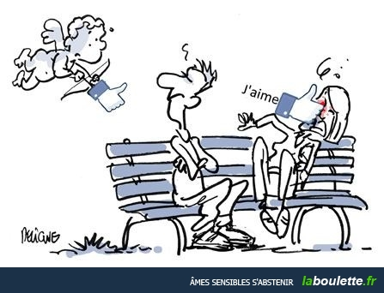 Bonne chance!!

COMMUNICATION; à la boulangerie, à la pharmacie

 | avoir |  |  | vendre |  |  | être
je |  |  | je |  |  | je
tu |  |  | tu |  |  | tu
il |  |  | il |  |  | il
nous |  |  | nous |  |  | nous
vous |  |  | vous |  |  | vous
ils |  |  | ils |  |  | ils

- nästa!
- hejsan, ett bröd tack
- varsågod, något mer?
- nej, tack, det är allt
- frun, vad önskas?
- jag skulle vilja ha två baguetter
- varsågod två baguetter, var det bra så?
- jag tar 3 gifflar också
- varsågod, och med detta?
- jag tar 2 chokladbröd också
- då blir det 5,75 euro tack
- varsågod 6 euro
- tack och här är er växel
- hej då och ha en trevlig dag
- hej då och tack det samma

- hejsan, vad önskas?
- hejsan, jag har ont i magen
- har ni ont i magen? här är tabletter till magen
- jag har lite ont i huvudet också
- jaha, vill ni ha huvudvärkstabletter?
- ja tack, finns det några bra tabletter för huvudet?
- javisst, Doliprane är jättebra
- jag tar det då
- var det bra så?
- jag har lite ont i halsen också
- jaha, vi har halstabletter
- det blir bra
- ni har inte feber?
- jag vet inte, jag tror inte det
- om ni har ont måste ni gå till en läkare
- ja, jag mår inte bra
- nej, ni är kanske sjuk; en läkare kan ge er ett bra recept
- ja, finns det någon läkare i närheten?
- här har ni ett telefonnummer, det är en bra läkare
- tack så mycket, vad är jag skyldig?
- det blir 13,40 tack
- varsågod
- tack och här är er växel
- tack och hej då
- hej då och ha en bra kväll
- tack det samma

COMMUNICATION; på bageriet, på apoteket; vocabulaire; prénom.......................résultat........sur 48
apotek
att hosta
bageri
bröd
bättre
chokladbröd
drick mycket vatten
effektiv
feber
fortsätta
fot
giffel
gå inte ut
gå till en läkare
ha ont i
hals
halstablett
hosta
hostmedicin, saft
hur mycket är jag skyldig er?
huvud
jag behöver – jag måste ha
jag fryser
jag har frossa
jag har spytt – spy
jag har yrsel
jag känner mig inte bra
jag tar
lägg er
läkare
mage
ni måste vara i värmen
något
något annat
nästa
och med detta?
plåster
recept
rådfråga en läkare
sjuk
skaka
stanna i sängen
svag
tablett
tablett, piller
vad behöver ni? – vad vill ni ha?
vad önskas?
vara varm – jag är varm/svettas

COMMUNICATION; à la gare 1

 | savoir |  |  | partir |  |  | vouloir
je |  |  | je |  |  | je
tu |  |  | tu |  |  | tu
il |  |  | il |  |  | il
nous |  |  | nous |  |  | nous
vous |  |  | vous |  |  | vous
ils |  |  | ils |  |  | ils

- hejsan, jag skulle vilja ha en biljett till Bordeaux, tack
- hejsan, javisst, till när då?
- när går nästa tåg till Bordeaux?
- nästa tåg går klockan 15.00
- hur mycket är klockan nu?
- den är 14.57
- ok, det är inte bra och när går nästa tåg igen då?
- det finns ett tåg klockan 16.45
- hur dags kommer det fram till Bordeaux?
- det kommer fram klockan 19.55
- är det direkt?
- nej, man måste byta i Poitiers
- finns det inte ett direkttåg?
- jo, det går ett tåg klockan 20.00 och det är direkt
- hur dags kommer det fram till Bordeaux?
- det kommer fram klockan 23.30 till Bordeaux
- det är perfekt, jag tar den biljetten
- önskar ni en enkel biljett eller en tur och retur?
- en tur och retur tack
- har ni rabatter?
- jag är studerande och jag är under 26 år
- ok, och när vill ni ha returen?
- jag stannar i två dagar
- återresan den 14:e juli då?
- ja, just det, finns det något tåg då?
- javisst, det finns ett tåg klockan 12.00 och det är direkt
- hur dags kommer det fram till Paris?
- det kommer fram till Paris klockan 15.10
- det är bra, jag tar den biljetten också
- önskar ni rökare eller icke-rökare?
- rökare tack
- vill ni ha kupé eller vanlig platsbiljett?
- det spelar ingen roll
- då blir det 45,75 euro tack
- varsågod 50 euro
- tack och här är era biljetter
- vilken perrong går tåget från?
- tåget går från perrong nummer 12, spår Y
- tack så mycket, finns det restaurangvagn?
- det finns en kringvandrande försäljare med smörgåsar och drickor
- perfekt, hej då
- hej då och ha en trevlig resa och en bra dag
- tack det samma

COMMUNICATION; à la gare 1; vocabulaire; devoir; prénom.......................résultat...............sur 47
allt övergivet bagage kommer att förstöras omedelbart
anlända, komma fram
avgå, åka
avgång
bil, tågvagn
biljett
biljettkontroll
byta
byte
det går, det åker
det är min plats
direkt
enkel biljett
färdhandling, (biljett)
förare
har ni ett rabattkort?
hur dags
jag har inte biljetten på mig
konduktör
korridor
kringvandrande försäljning
kupé
lämna inte ert bagage utan övervakning
ni måste vara tillsammans
nästa
omkring, runt
perrong
restaurangvagn
rökare
se upp för den automatiska dörrstängningen
sittplats
spår
stanna
stämpla (biljetten)
stör det er?
till följd av ett tekniskt problem
tur och returbiljett
två minuters stopp
tåg
tågvagn
utgång
vanlig
vems är den här resväskan?
vi ber er att inte gå av tåget
vill ni hjälpa mig med min resväska?
är det ledigt här?
är det upptaget här?

COMMUNICATION; à l’hôtel 1

 | voir |  |  | connaître |  |  | mettre
je |  |  | je |  |  | je
tu |  |  | tu |  |  | tu
il |  |  | il |  |  | il
nous |  |  | nous |  |  | nous
vous |  |  | vous |  |  | vous
ils |  |  | ils |  |  | ils

COMMUNICATION; à l’hôtel 1; vocabulaire; prénom.................................résultat...............sur 33
beklaga, ångra
betala
boka
dubbelrum
dyr
där nere
enkelrum
frukost
fullt
för hur många/mycket
föreslå
ha behov av, behöva
hiss
i alla fall
ingå, förstått
jag behöver, jag måste ha, man måste
kvitto
ledig
legitimation
lämna in, lämna tillbaka
natt
nyckel
reception
rum
stor säng, dubbelsäng
trappa
trippelrum
underskrift
utan dusch
visakort i Frankrike
vistelse
välkommen
åtskilda

- hejsan, har ni ett rum ledigt?
- hejsan, nej, jag är ledsen, det är fullt, det finns ett hotell bakom banken där borta
- hejsan, jag skulle vilja ha ett rum
- hejsan, javisst, för hur många personer?
- det är för två personer
- jaha, för hur många dagar?
- för 3 nätter
- önskar ni ett rum med dusch och toalett?
- ja, gärna
- jaha, vi har ett dubbelrum på femte våningen
- ja, det blir bra; vad kostar rummet?
- det kostar 44 euro
- ingår frukosten?
- nej, frukosten ingår inte; önskar ni frukost?
- nej, det är inte allvarligt
- men rummet har en stor säng, är det bra?
- ja, det är perfekt
- och till när önskar ni rummet?
- vi kommer den 23:e april och vi stannar alltså 3 nätter
- mycket bra, kan ni betala nu?
- javisst, jag har mitt visa-kort
- utmärkt
- varsågod
- tack, jag behöver er legitimation också
- jag har mitt pass
- det är bra, tack så mycket, jag vill ha er underskrift där nere till höger
- ok, varsågod
- tack och här är ert pass och ert kvitto
- finns det hiss?
- nej, jag beklagar, vi har bara trappor
- vilket är mitt rum?
- ni har rum nummer 25
- det är bra
- ni måste lämna nyckeln i receptionen när ni går ut
- varför?
- vi har problem med stölder (un vol=en stöld)
- jag förstår
- då är ni välkommen den 23:e april herr Oubliette
- tack så mycket
- ha en trevlig kväll herrn!
- tack det samma
- hej då
- hej då

GRAMMAIRE DIVERSE

genus (kön) – le genre et la forme

 | betydelse | användning
 | en, ett | maskulina ord ; slutar i regel inte på –e ; « killord » ; de flesta ord som slutar på -age –isme, -aire och -é
 | en, ett | feminina ord ; slutar ofta på –e och -tion/-sion ; « tjejord »
 | bestämd form i singular | maskulina ord
 | bestämd form i singular | feminina ord
 | bestämd form i plural | maskulina och feminina ord i plural
 | obestämd form i plural | maskulina och feminina ord i plural

 | en gris |  |  | en bror
 | en ko |  |  | brodern
 | grisen |  |  | en morbror/en farbror
 | kon |  |  | farbrorn/morbrorn
 | grisarna |  |  | en man
 | grisar |  |  | mannen
 | en syster |  |  | systern

les négations – INTEform

inte heter på franska PAS och står på samma ställe som INTE i svenskan; men framför verbet skall i skriven franska NE placeras: OBS vokalmöte!

je travaille | jag arbetar | il chante bien | han sjunger bra
 | jag arbetar inte |  | han sjunger inte bra
tu marches vite | du går fort | c’est bien | det är bra
 | du går inte fort |  | det är inte bra
j’ai compris | jag har förstått | tu es Suédois | du är svensk
 | jag har inte förstått |  | du är inte svensk

les chiffres

0 | 11 | 22 | 59
1 | 12 | 30 | 64
2 | 13 | 31 | 93
3 | 14 | 40 | 46
4 | 15 | 50 | 83
5 | 16 | 60 | 72
6 | 17 | 70 | 34
7 | 18 | 80 | 26
8 | 19 | 90 | 74
9 | 20 | 100 | 92
10 | 21 | 1000 | 68

l’heure

11.30 | 14.20
16.45 | 18.35
19.10 | 20.15
16.50 | 17.05
22.11 | 18.55

le temps

det regnar |  | det blåser
det är dåligt väder |  | det snöar
det är soligt |  | det är vackert
det är kallt |  | det är varmt
det är grått |  | det är dimmigt

les questions

när | vad | var | varför
vilken/vilket | vem | hur dags | hur

les pronoms possessifs

singulier - man äger 1 sak |  |  | pluriel - man äger flera saker
masculin | féminin | ägaren/ägarna | masculin+féminin | ägare
 |  | min, mitt |  | mina
 |  | din, ditt |  | dina
 |  | hans, hennes, sin, sitt |  | sina, hans, hennes
 |  | vår, vårt |  | våra
 |  | er, ert |  | era
 |  | deras, sin |  | deras, sina

les pronoms démonstratifs – utpekande ord

pronomen | betyder | används framför
 | denna, detta, den, det (här) | maskulina ord i singular
 | denna, detta, den, det (här) | maskulina ord i singular som börjar på vokalljud (vokal eller h)
 | denna, detta, den, det (här) | feminina ord i singular
 | dessa, de här | plurala ord

corrigé
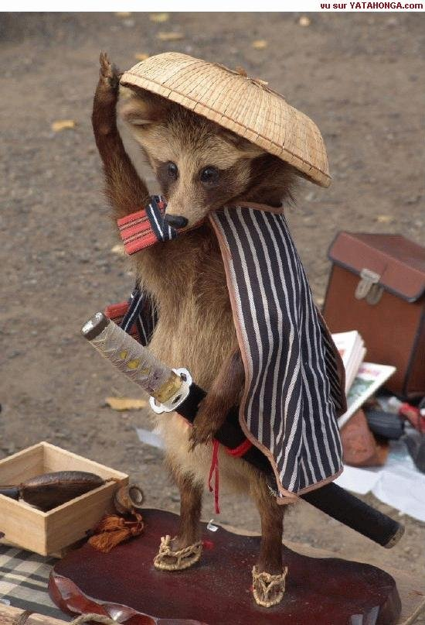

GRAMMAIRE DIVERSE genus (kön) – le genre et la forme

 | betydelse | användning
un | en, ett | maskulina ord ; slutar i regel inte på –e ; « killord » ; de flesta ord som slutar på -age –isme, -aire och -é
une | en, ett | feminina ord ; slutar ofta på –e och -tion/-sion ; « tjejord »
le | bestämd form i singular | maskulina ord
la | bestämd form i singular | feminina ord
les | bestämd form i plural | maskulina och feminina ord i plural
des | obestämd form i plural | maskulina och feminina ord i plural

un cochon | en gris |  | un frère | en bror |  | une soeur | en syster
une vache | en ko |  | le frère | brodern |  | la soeur | systern
le cochon | grisen |  | un oncle | en morbror/en farbror |  | un homme | en man
la vache | kon |  | l’oncle | farbrorn/morbrorn |  | l’homme | mannen
les cochons | grisarna |  | des cochons | grisar

les négations – INTEform

inte heter på franska PAS och står på samma ställe som INTE i svenskan; men framför verbet skall i skriven franska NE placeras: OBS vokalmöte!

je travaille | jag arbetar | il chante bien | han sjunger bra
je ne travaille pas | jag arbetar inte | il ne chante pas bien | han sjunger inte bra
tu marches vite | du går fort | c’est bien | det är bra
tu ne marches pas vite | du går inte fort | ce n’est pas bien | det är inte bra
j’ai compris | jag har förstått | tu es Suédois | du är svensk
je n’ai pas compris | jag har inte förstått | tu n’es pas Suédois | du är inte svensk
les chiffres

0 zéro | 11 onze | 22 vingt-deux | 59 cinquante-neuf
1 un, une | 12 douze | 30 trente | 64 soixante-quatre
2 deux | 13 treize | 31 trente-et-un | 93 quatre-vingt-treize
3 trois | 14 quatorze | 40 quarante | 46 quarante-six
4 quatre | 15 quinze | 50 cinquante | 83 quatre-vingt-trois
5 cinq | 16 seize | 60 soixante | 72 soixante-douze
6 six | 17 dix-sept | 70 soixante-dix | 34 trente-quatre
7 sept | 18 dix-huit | 80 quatre-vingts | 26 vingt-six
8 huit | 19 dix-neuf | 90 quatre-vingt-dix | 74 soixante-quatorze
9 neuf | 20 vingt | 100 cent | 92 quatre-vingt-douze
10 dix | 21 vingt et un | 1000 mille | 68 soixante-huit

l’heure

11.30 il est onze heures et demie | 14.20 il est deux heures vingt
16.45 il est cinq heures moins le quart | 18.35 il est sept heures moins vingt-cinq
19.10 il est sept heures dix | 20.15 il est huit heures et quart
16.50 il est cinq heures moins dix | 17.05 il est cinq heures cinq
22.11 il est dix heures onze | 18.55 il est sept heures moins cinq

le temps

det regnar | il pleut | det blåser | il fait du vent
det är dåligt väder | il fait mauvais | det snöar | il neige
det är soligt | il fait (du) soleil | det är vackert | il fait beau
det är kallt | il fait froid | det är varmt | il fait chaud
det är grått | il fait gris | det är dimmigt | il fait du brouillard
les questions

när | quand | var | où | hur | comment | vem | qui
vad | que ; qu’est-ce que | varför | pourquoi | vilken/vilket | quel, quelle | hur dags | à quelle heure

les pronoms possessifs

singulier - man äger 1 sak |  |  | pluriel - man äger flera saker
masculin | féminin | ägaren/ägarna | masculin+féminin | ägare
mon | ma | min, mitt | mes | mina
ton | ta | din, ditt | tes | dina
son | sa | hans, hennes, sin, sitt | ses | sina, hans, hennes
notre | notre | vår, vårt | nos | våra
votre | votre | er, ert | vos | era
leur | leur | deras, sin | leurs | deras, sina

les pronoms démonstratifs – utpekande ord

pronomen | betyder | används framför
ce | denna, detta, den, det (här) | maskulina ord i singular
cet | denna, detta, den, det (här) | maskulina ord i singular som börjar på vokalljud (vokal eller h)
cette | denna, detta, den, det (här) | feminina ord i singular
ces | dessa, de här | plurala ord

